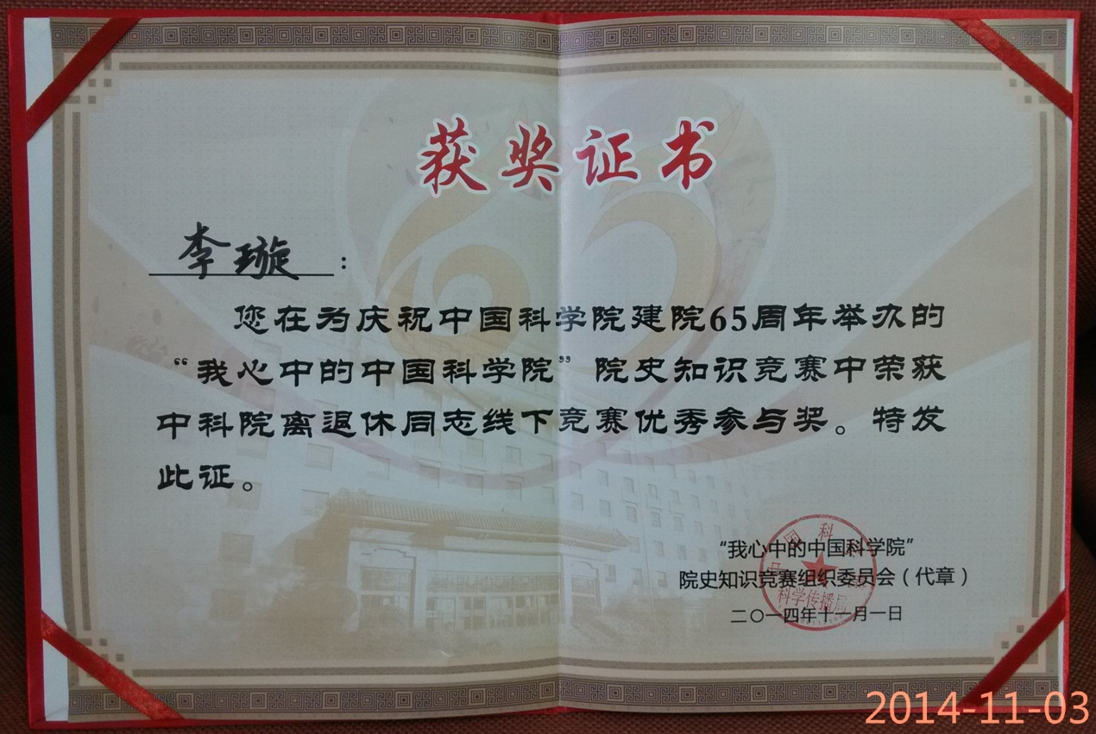

我所离休干部李璇同志获得

“我心中的中国科学院”院史知识竞赛

线下竞赛优秀参与奖

在院里组织的“我心中的中国科学院”院史知识竞赛中，我所离休干部李璇同志获得了离退休同志线下竞赛优秀参与奖。李璇同志年逾九十三，但学习不止、思想常新，力所能及地参加院、所组织的各项活动，积极为研究所发展和社区的和谐尽力，是我所离退休老党员、老同志中的优秀代表，大家学习的榜样。

此外，我所老同志们怀着对研究所和院的深厚感情，踊跃参加此次竞赛活动，共有325位老同志提交了竞赛答卷。大家感到，虽然通过各种渠道对院里的情况也有些了解，但经过答题这一形式简单的活动，对院里改革发展的情况了解得更清楚了，是一次难得的学习机会。

半导体所离退休办公室

2014.11.3